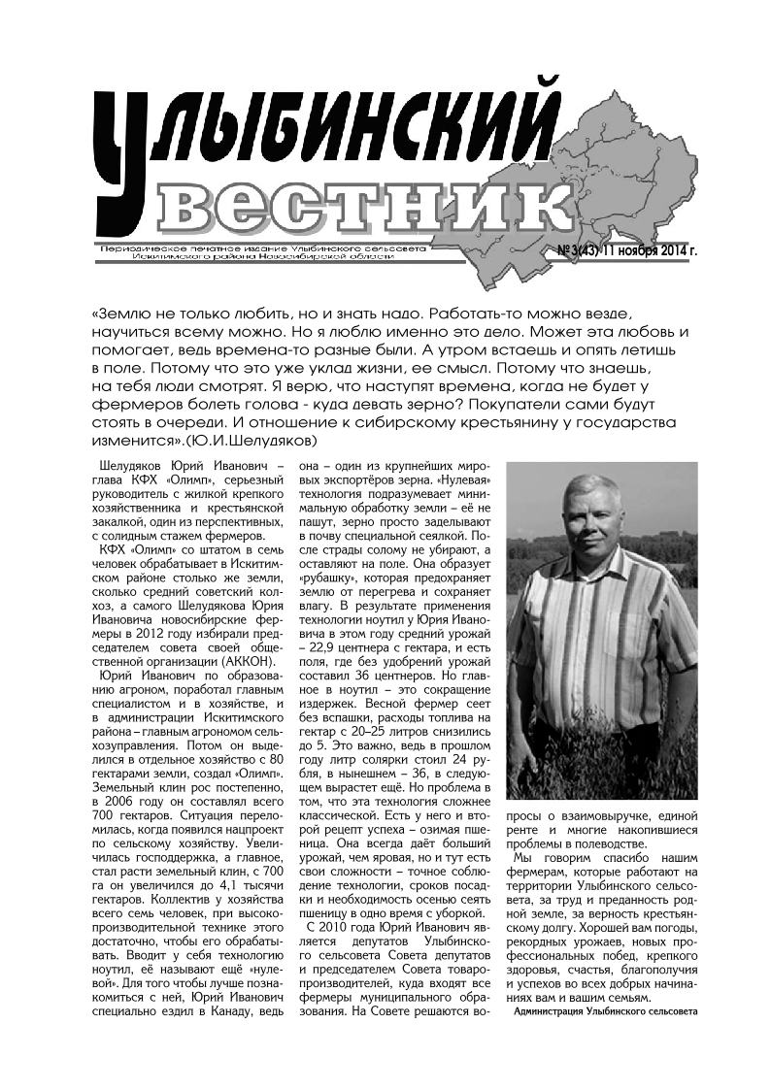

За период с **08:00 29.05.2023 по 08:00 05.06.2023** чрезвычайных ситуаций не зарегистрировано *(согласно критериям, утвержденным приказом МЧС России от 05.07.2021 № 429).*

Силы и средства постоянной готовности работали в режиме повседневной деятельности, МКУ ИР «ЦЗН ЕДДС» - в режиме «Повседневной деятельности». Нарушений в порядке сбора и обмена информацией не было.

|  |  |  |  |
| --- | --- | --- | --- |
| С начала года | **2023 г.** | **2022 г.** | **+ / –** |
| Чрезвычайных ситуаций | **0** | **0** | **0** |
| Погибло в ЧС (человек) | **0** | **0** | **0** |
| Травмировано | **0** | **0** | **0** |

**Пожаров – 24, из них: техногенных - 3, горение мусора/травы – 21,**

**погибло: - 0, пострадало - 0.**

|  |  |  |  |  |
| --- | --- | --- | --- | --- |
| С начала года | | **2023 г.** | **2022 г.** | **+/-** |
| Пожары всего: | | **314** | **399** | **-85** |
| Из них | пожары техногенные | **50** | **82** | **-32** |
| горения мусора и травы | **264** | **317** | **-53** |
| Погибло на пожарах (человек). | | **2** | **6** | **-4** |
| Пострадало (травмировано). | | **1** | **3** | **-2** |

**Техногенные – 3**

**29.05.2023**

**1.** 11:33 через 112, **с. Старый Искитим**, ул. Заречная. В результате пожара полностью уничтожены 2 жилых дома и надворные постройки из бруса. Площадь возгорания 201 м2. Задействованы: 3 АЦ (ПСЧ-26, ПСЧ-21, ПСЧ-12), 12 чел. л/состав. Ущерб и причина пожара устанавливаются. Без пострадавших. Ликвидация в 19:24

**31.05.2023**

**2.**  15:28 -112- **д. Шадрино**, ул. Береговая. произошло возгорание на крыше жилого дома. Дом кирпичный 6*8, кровля шиферная по деревянной обрешетке, электрофицирован, отопление печное. В результате возгорания огнем повреждена крыша и веранда на общей площади 36 м2. Ликвидация в 16:30. Задействованны 2 АЦ (ПСЧ 26, ПЧ 104 ОП «Дорогино») 5 чел. л/с. Без пострадавших.

**03.06.2023**

**3.** 11:20 д. Бурмистрово. Произошло возгорание автомобиля ВАЗ 2106. Огнем поврежден моторный отсек на площади 1 м2. Ликвидация 11:44. Задействованы 1АЦ ПЧ 102 ОП «Улыбино» 3 чел. л/с.

**Мусор и трава – 21.**

**29.05.2023**

**1**. 10:27 р.п. Линево, ул. Парковая. Возгорание мусора на площади 200 м2. Задействованы: 1 АЦ ПСЧ-26, 4 чел. л/состав. Ликвидация в 10:58.

**30.05.2023**

**2**. 14:59 р.п. Линево, ул. Весенняя. Трава - 400 м2. Задействованы: 1 АЦ ПСЧ-26, 4 чел. л/состав. Ликвидация в 15:37;

**3.**. 17:55 п. Чернореченский. Мусор - 50 м2. Задействованы: 1 АЦ ПСЧ-12, 4 чел. л/состав. Ликвидация в 19:13

**31.05.2023**

**4.** 15:18 с. Улыбино. Трава - 800 м2. Задействованы: 1 АЦ (ПЧ 102 ОП «Улыбино»), 2 чел. л/состав. Ликвидация в 15:35.

**02.06.2023**

**5.** 14:23. «Система 112». п. Койниха. ул. Речная. Трава – 400 кв.м. Задействованы: 1 АЦ (ПСЧ-12), 3 чел. л\состава. Ликвидация – 15:53;

**6.** 14:45. п. Зональный. Трава – 300 кв.м. Задействованы: 1 АЦ (ПСЧ-11), 6 чел. л\состава. Ликвидация – 15:45.

**03.06.2023**

**7.** 10:34 р.п. Линево, 4 м/он 400 м2. Задействованы ПСЧ 26 в составе 1 АЦ 4 чел. л/с. Ликвидация в 11:10.

**8.** 14:13 п. Койниха. Трава 1500 м2. Ликвидация 17:12. Задействованы 1 АЦ ПСЧ 12 3 чел. л/с.

**9.** 15:41 с. Быстровка. Мусор 80 м2. Ликвидация 16:23. Задействованы 1 АЦ ПЧ 102 ОП «Быстровский» 3 чел. л/с.

**10.** 16:44 р.п. Линево (территория Шибковского сельсовета). Трава и мусор на территории 100 м2. Задействованы 1 АЦ ПСЧ 26 4 чел. л\с. Ликвидация в 17:15.

**11** 17:51 п. Керамкомбинат. Трава и мусор на площади 2000 м2. Задействованы 2 АЦ ПСЧ 26 и ПЧ 104 ОП «Дорогино» 6 чел. л/с. Ликвидация 17:51.

**12.** 20:29 р.п. Линево, ул. Весенняя. Мусор 50 м2. Задействованы 1 АЦ ПСЧ 26 4 чел. л\с. Ликвидация 21:10

**13.** 20:38 ст. Евсино. Трава 200 м2. Ликвидация 21:10. Задействованы 1 АЦ ПСЧ 26 4 чел. л/с.

**14.** 21:45 P-256 70 км. (Евсинский с/с). Трава 100 м2. Ликвидация 23:00. Задействованы 1 АЦ ПСЧ 26 4 чел. л/с.

**04.06.2023**

**15.** 01:26 р.п. Линево (за базой ОРСА). Мусор 50 м2. Ликвидация 02:22. Задействованы 1 АЦ ПСЧ 26 4 чел. л/с.

**16.** 02:07 P-256 70 км. (Шибковский с\с) Мусор 100 м2. Ликвидация 03:15. Задействованы 1 АЦ ПСЧ 26 4 чел. л/с.

**17.** 04:20 СНТ «Койниха». (Шибковский с\с) Трава 100 м2. Ликвидация 04:58. Задействованы 1 АЦ ПСЧ 26 4 чел. л/с.

**18**. 12:32 через 112, д. Таскаево. Возгорание травы на площади 3000 м2. Задействованы: ПМГ Шибковского МО (старшая – и.о. Главы МО Самусенок Н.Ю.) 2 чел л/состав, 1 ед.техники, 2 АЦ (ПСЧ-12, ПСЧ-21), 6 чел. л/состав. Ликвидация в 14:20.  
**19.** 17:14 через 112, между р.п. Линево и ЭЛ6 (НовЭЗ). Возгорание травы на площади 700 м2. Задействованы: 1 АЦ (ПСЧ-26), 4 чел. л/состав. Ликвидация в 18:55   
**20.** 20:43 через 112, СНТ «Мичуринец». Возгорание мусора на площади 50 м2. Задействованы: 1 АЦ ПСЧ-26, 4 чел. л/состав. Ликвидация в 21:20  
**21.** 23:43 р.п. Линево. Возгорание травы на площади 200 м2. Задействованы: 1 АЦ ПСЧ-26, л/состав 4 чел. Ликвидация в 00:10 (05.06.2023)

**ДПК (добровольная пожарная команда) – 0.**

|  |  |  |  |
| --- | --- | --- | --- |
| **С начала года** | **2023** | **2022** | **+\-** |
| выезд | **11** | **17** | **-6** |
| невыезд | **0** | **0** | **0** |

**Выезды на тушение возгораний мусора и травы:**

|  |  |  |  |
| --- | --- | --- | --- |
| **С начала года** | **2023 г.** | **2022 г.** | +/- |
|  |  |  |  |
| **Выезд патрульных групп на места возгорания мусора, травы** | **65** | **134** | **-69** |
| **Тушение мусора, травы патрульно-маневренными группами** | **138** | **116** | **+18** |

**ПГ- 5.**

**31.05.2023**

**1.** 16:37От сотрудника АО «Бердский лесхоз» Клепова И.Г. поступила информация о том, что в районе н.п. Шадрино имеется возгорание. Задействованы ПГ Евсинского сельсовета 1 чел. л/с. 1 ед. тех. Старший-Кругликов А.Б. Информация не подтвердилась.

**2.** 17:36 От ДДС АО «Бердский лесхоз» поступила информация о том, что в районе н.п. Керамкомбинат имеется возгорание. Задействованы ПГ Промышленного сельсовета 1 чел. л/с. 1 ед. тех. Старший-Кругликов А.Б. Во время проверки информация о наличии возгораний у н.п. Керамкомбинат не подтвердилась во время проверки обнаружено тление несанкционированного места хранения ТКО возле д. Евсино. Угрозы н.п. нет.

**3.** 17:51н.п. Керамкомбинат, азимут 54°, удаление 3.8 км (территория Евсинского сельсовета) .Пал травы. Угрозы н.п. нет.. Задействованы ПГ Евсинского сельсовета в составе 1 чел., 1 ед. техники. Самозатухание. Старший -Кругликов А.Б.

**4.** 17:51 н.п. Евсино, азимут 36°, удаление 2.3 км. Пал травы. Угрозы н.п. нет.. Задействованы ПГ Евсинского сельсовета в составе 1 чел., 1 ед. техники. Самозатухание. Старший - Кругликов А.Б.

**02.06.2023**

**5.** 14:23. «Система 112». п. Койниха. ул. Речная. Трава - ПГ Чернореченского МО. Старший – Соболева Л.Г., 1 ед. тех., 2 чел. л\состава.

**ПМГ- 4**

**29.05.2023**

**1.** 08:35 через ПСЧ, ст. Евсино. Возгорание травы, площадь 1000 м2. Задействованы: ПМГ Евсинского МО (старший – глава МО Кругликов А.Б.), 3 чел. л/состав, 1 ед. техники. Ликвидация в 09:00

**2.** 15:50 Возгорание мусора на несанкционированной свалке вблизи карьера за с. Старый Искитим. Площадь возгорания 50 м2. Задействованы: ПМГ Чернореченского МО (старший – Соболева Л.Г.), 2 чел. л/состав, 1 ед. техники. Ликвидация в 16:30

**04.06.2023**  
**3.** 12:32 через 112, д. Таскаево. Возгорание травы на площади 3000 м2. Задействованы: ПМГ Шибковского МО (старшая – и.о. Главы МО Самусенок Н.Ю.) 2 чел л/состав, 1 ед.техники, 2 АЦ (ПСЧ-12, ПСЧ-21), 6 чел. л/состав. Ликвидация в 14:20.  
**4.** 17:21 с. Быстровка, удаление 603 м. азимут 900. Возгорание мусора (свалка) и травы. Задействованы: ПМГ Быстровского МО (старший – глава МО Павленко А.А.), 4 чел. л/состав, 2 ед.техники (в т.ч. трактор МТЗ-82). Проведена дополнительная опашка территории, расположенной в непосредственной близости к населенному пункту. Локализован. **(Термоточка №3)**

**в т.ч ПМГ МУП ИР – 0.**

**Термоточки- 2, в т.ч. учебная - 0**

|  |  |  |  |
| --- | --- | --- | --- |
|  | **2023** | **2022** | **+ / –** |
| **Термоточки всего** | **227** | **290** | **-63** |
| **Термоточки (приложение)** | **108** | **158** | **-50** |
| **В т.ч. ложные** | **11** | **23** | **-12** |
| **В т.ч. учебная** | **8** | **5** | **+3** |
| **Термоточки Авиалесохрана)** | **89** | **76** | **+13** |
| **В т.ч. ложные** | **11** | **28** | **-17** |

**29.05.2023**

**1.** 12:51 **Термоточка №3046588,** с. Старый Искитим, удаление 0м, азимут 800. Задействованы: 3 АЦ (ПСЧ-26, ПСЧ-21, ПСЧ-12), 12 чел. л/состав. Ликвидация в 19:24 (Техногенный пожар №14)

**03.06.2023**

**2.** 14:23 **Термоточка №3048223** п. Александровский. удаление 1895 м. азимут 1040. Трава - 1500 м2 Задействованы 1 АЦ (ПСЧ 12) 3 чел. л\с. Ликвидация в 17:12. (возгорание мусора и травы № 8).

**04.06.2023**

**3.** 17:21 Термоточка №3048850 с. Быстровка, удаление 603 м. азимут 900. Возгорание мусора (свалка) и травы. Задействованы: ПМГ Быстровского МО (старший – глава МО Павленко А.А.), 4 чел. л/состав, 2 ед.техники (в т.ч. трактор МТЗ-82). Проведена дополнительная опашка территории, расположенной в непосредственной близости к населенному пункту. Локализован.

**Лесные пожары: 0.**

|  |  |  |  |
| --- | --- | --- | --- |
|  | **2023** | **2022** | + / – |
| Лесных пожаров, всего | **15** | **10** | **+5** |

**Сработки датчиков «АДПИ» - 8**

**Подгорание продуктов – 3, задымление от печи – 2, пожар - 0, технический сбой- 3.**

|  |  |  |  |
| --- | --- | --- | --- |
|  | **2023 г.** | **2022 г.** | **+ / –** |
| Сработки датчиков «АДПИ», в том числе: | **72** | **65** | **+7** |
| пожар | **1** | **2** | **-1** |
| подгорание продуктов | **32** | **42** | **-10** |
| задымление от печи | **20** | **10** | **+10** |
| технический сбой | **19** | **11** | **+8** |

**28.05.2023**

**1.** 07:23 с. Улыбино, ул. Первомайская – подгорание продуктов.

**30.05.2023**

**2.** 16:05. п. Листвянский, ул. Ломоносова. Тех сбой.

**01.06.2023 - 2**

**3.** 11:43 д. Бурмистрово, Центральная – техсбой

**4.** 15:58 п. Чернореченский, Чкалова – техсбой

**02.06.2023**

**5.** 10:45 с. Елбаши, Центральная. Задымление печи.

**03.06.2023**

**6.** 01:17. д. Бурмистрово, ул. Центральная. Подгорание продуктов.

**7.** 03:37. п. Барабка, ул. Центральная. Подгорание продуктов.

**03.06.2023**

**8.** 09:55. д. Чупино, ул. Российская. Задымление от печи.

**ДТП: всего – 4. Погибло – 0. Пострадало – 3.**

|  |  |  |  |
| --- | --- | --- | --- |
| С начала года | **2023 г.** | **2022 г.** | **+/-** |
| ДТП всего | **70** | **53** | **+17** |
| Погибло в ДТП (человек) | **0** | **2** | **-2** |
| Пострадало в ДТП (человек) | **36** | **43** | **-7** |

**01.06.2023**

**1.** 11:55 через 112, ДТП с участием 1 а/м на территории ООО «КМП Восток» («Металлпрофиль»). Водитель повредил продукцию. Ущерб устанавливается. Без пострадавших.

**2.** 14:56 через 112, 73 км +500м трассы Р-256, ДТП с участием пассажирской газели "Линево - Бердск"(перевозчик ИП Ткаченко С.С.) и г/а MAN сети "Магнит" (рефрижератор). На месте работали сотрудники ГИБДД, бригада СМП ГБУЗ НСО «Линевская РБ».

**Пострадавшие:**

1. Мужчина 1963 г.р. Медпомощь оказана на месте бригадой СМП ГБУЗ НСО «Линевская РБ» (водитель Газели);

2. Мужчина 1984 г.р. Доставлен в травматологическое отделение Искитимской ЦГБ;

3. Женщина 1983 г.р. Доставлена в травматологическое отделение Искитимской ЦГБ.

**02.06.2023**

**3.** 17:52. «Система 112». р.п. Линево, ул. Первопроходцев. Столкновение: а\м «Газель» и «Лада». Без пострадавших;

**04.06.2023**

**4.** 09:34 через 112, р.п. Линево, пр. Мира, 42/1. ДТП с участием л/а Мазда и г/а Ховер. Без пострадавших.

**Проезд пассажирского и школьного транспорта:**

**29.05.2023 - 31.05.2023, 01.06.2023**

Рейсовые автобусы прошли по расписанию

**02.06.2023 – 05.06.2023**

Рейсовые автобусы прошли по расписанию, кроме:

Рейсы 204,207,229 "Искитим- Легостаево- Гусельниково- Белово-Девкино". Движение по маршрутам носит совмещённый характер.

**05.06.2023**

**1.** Рейс №235 "Искитим- Лебедевка" на 06-35, 11-00 и на 17-20 по техническим причинам отменены.

**Состояние автомобильных дорог: в норме.**

**Происшествий на воде –1. погибло – 0. спасено – 0.**

|  |  |  |  |
| --- | --- | --- | --- |
| С начала года, в том числе: | **2023 г.** | **2022 г.** | **+ / –** |
| Происшествий всего | **1** | **1** | **0** |
| Погибло на воде | **1** | **0** | **+1** |
| в том числе детей | **0** | **0** | **0** |
| Спасено на воде | **0** | **0** | **0** |
| в том числе детей | **0** | **0** | **0** |

**03.06.2023**

**1.** 15:37 через 112, в ЕДДС Искитимского района поступила информация, что в устье р. Мильтюш, (Бурмистровский сельсовет) предположительно при купании пропал мужчина 1961 г.р. Данная информация было доведена до экстренных служб. В 16:20 от Главы Бурмистровского МО, со ссылкой на людей находящихся на месте, получена информация о том, что тело достали из реки. На месте работала следственно-оперативная группа МВД России МО «Искитимский».

**Результаты проведенных патрулирований МНО людей на ВО**

Количество патрульных групп 12

Количество проведенных патрулирований 45

Проверено мест неорганизованного отдыха людей на ВО 32

Выставлено знаков безопасности 32

Во время патрулирований было проведено 26 профилактических бесед, при которых было охвачено 34 человека.

**Информирование населения о правилах безопасного поведения на воде**

|  |  |  |  |
| --- | --- | --- | --- |
| Проведено профилактических бесед путем дворового обхода | | Проведено занятий в образовательных учреждениях | |
| Проведено бесед | Охвачено человек | Проведено занятий | Охвачено человек |
| 1784 | 1834 | 68 | 1011 |

**Обнаружения подозрительных (взрывоопасных) предметов: 0.**

|  |  |  |  |
| --- | --- | --- | --- |
| С начала года | **2023 г.** | **2022 г.** | **+ / –** |
| Обнаружения подозрительных (взрывоопасных) предметов | **0** | **1** | **-1** |

**Обнаружение ртути: нет**

|  |  |  |  |
| --- | --- | --- | --- |
| С начала года | **2023 г.** | **2022 г.** | **+ / –** |
| Обнаружения ртути | **0** | **0** | **0** |

**Сообщений террористического характера: 0.**

**Случаи биотерроризма: нет.**

|  |  |  |  |
| --- | --- | --- | --- |
| С начала года | **2023 г.** | **2022 г.** | + / – |
| Случаи биотерроризма | **0** | **0** | **0** |

**Сообщений о минировании: 0.**

|  |  |  |  |
| --- | --- | --- | --- |
| С начала года | **2023 г.** | **2022 г.** | + / – |
| Сообщений о минировании | **0** | **23** | **-23** |

**Сейсмические происшествия:**

|  |  |  |  |
| --- | --- | --- | --- |
| С начала года | **2023 г.** | **2022 г.** | + / – |
|  | **8** | **6** | **+2** |

**31.05.2023**

**1.** 13:58по координатам 54.69 с.ш и 83.65 в.д. произошло сейсмособытие магнитудой 2. 3 балла. Информации о жертвах и разрушениях нет.

**Сравнительная таблица по количеству звонков.**

|  |  |  |  |
| --- | --- | --- | --- |
| С начала года | **2023 год** | **2022 год** | **+/-** |
| СОД ЕДДС МКУ ИР «ЦЗН ЕДДС» | **7356** | **1 630** | **+5 726** |
| 01 | **526** | **648** | **-122** |
| Система «112» | **16135** | **16986** | **-851** |

На телефон **СОД ЕДДС** поступило – **554** звонка. Все звонки отработаны.

На телефон **Системы-112** поступило – **887** звонков, из них:

ПСЧ – 18/30

Полиция – 71/45

СМП – 91/91

Служба газа –1/0

ЕДДС – 22/17

Детская шалость –0/0

Справочный – 84/35

Повторный – 4/10

Ошибочный набор номера- 331/37

Роспотребнадзор – 0/0

124- УСПО – 0/0

Служба волонтеров – 0/0

COVID – фельдшеры- 0/0

Межрегиональный – 0/0

Горячая линия 122– 0/0

Управление—0/0

**Итого:** город – 622, район – 265**.** Все звонки отработаны.

**В системах жизнеобеспечения района в период с 26.05.2023 по 05.06.2023**:

**Аварии - 21 из них отключений- 15**

**Сравнительная таблица по количеству аварий и отключений.**

|  |  |  |  |
| --- | --- | --- | --- |
| С начала года: | **2023 г.** | **2022 г.** | **+ / –** |
| водоснабжение холодное | **196** | **166** | **+30** |
| водоснабжение горячее | **2** | **4** | **-2** |
| электроснабжение | **141** | **49** | **+92** |
| канализация | **20** | **18** | **+2** |
| газоснабжение | **1** | **1** | **0** |
| теплоснабжение | **19** | **10** | **+9** |
| водоотведение | **0** | **0** | **0** |
| связи | **4** | **0** | **+4** |
| **Аварии и отключения, всего** | **383** | **248** | **+135** |

**в том числе:**

**Отключения электроэнергии: 11.**

**Плановое – 4**

**30.05.2023**

1. 11:00-13:00. с. Сосновка;

2. 11:00-13:00. с. Верх-Коен, ул.: Циолковского, Алтайская.

**02.06.2023**

3. 10:00 – 14:00. п. Агролес;

4. 09:00 – 16:00. р.п. Линево, пр-кт Коммунистический

**Аварийное – 7.**

**31.05.2023**

**1.** 12:00-12:30 с. Морозово. отключение электроэнергии для спила дерева у линии ЛЭП.

**01.06.2023**

**2.** 15:29 – 16:58 с. Лебедевка (ул. Школьная, ул. Трудовая). Проведена замена ПК (предохранитель)

**3.** 18:18-21:00 р.п. Линево. Устранение неисправности на кабельной линии 10 кВт

**03.06.2023**

**4.** 11:04 – 16:52. п. Александровский. Отключение электроснабжение после короткого замыкания на линии.

**5.** 20:49 Авария ла электросетях под отключению попали: н.п. Гусельниково, н.п. Легостаево, н.п. Малиновка, н.п. Мосты, н.п. Старососедово.

Восстановление электроснабжения:

22:46 с. Гусельниково, н.п. Легостаево;

04.06.2023

04:14 н.п. Мосты, н.п. Малиновка;

05:17 н.п. Старососедово.

04.06.2023

**6.** 08:30-12:05 д. Михайловка. Замена трансформатора

**7.** 14:00-15:30 д. Малиновка. Замена трансформатора

**Телефонная связь –0.**

**Плановое -0.**

**Аварийное –0.**

**Отключения газоснабжения – 0.**

**Канализация – 0**

**Горячее водоснабжение –1.**

**МУП «РКЦ р. п. Линево» – 1**

**Аварийное -1**

**01.06.2023**

1. 18:18 – 21:00 В связи с аварийным отключением электроэнергии, частично остановлена подача потребителям ХВС и ГВС от ЦТП №50 (Мира — 42/1, 42/2, 48, 51, 52, 56, 58, 60, 60/1; Юбилейный — 3, 5, 7, 7а; Листвянская — 37, 39, 41, 43; ББВ — 30);

ЦТП №67 (Листвянская — 19, 21, 23а; БВВ — 13, 15, 16, 17, 18, 19; пр. Коммунистический — 4, 6/1, 6/2, 6/3, 6/4, 6/5, 6/6, 6/7, 8, 10, 12, 14; пр. Мира — 24, 26, 28);

ЦТП №68 (Листвянская — 23, 25, 27, 29, 31, 33, 35; ББВ — 20, 22, 25, 26, 28; Мира — 30, 32, 34, 36, 38, 40, 44, 46)

**Отопление –0.**

**Холодное водоснабжение – 10 (в т.ч. отключение ХВС- 4).**

**МУП ИР «Центральное»**

Аварий не было.

**МУП ИР «Южное»**

1. 2.06.2023г. устранили порыв водопровода д. Малиновка ул. Центральная

**МУП ИР «Восточное»**

1. 30.05.2023г. с. Морозово. Устранение порыва по ул. Панельная. Отключение домов по ул. Панельная с 10:00 по 14:00.

2. 30.05.2023г. с. Нижний Коен. Замена автоматики управления на скважине по ул. Нагорная. Отключение с.Нижний Коен от холодного водоснабжения с 29.05.2023 по 30.05.2023 14:00.

3. 02.05.2023г. с. Калиновка. Устранение порыва по ул. Нагорная. Отключение домов по ул.Нагорная от холодного водоснабжения с 01.05.2023 21:00 по 02.05.2023 14:00.

**МУП ИР «Северное»**

Аварий не было.

**МУП ИР «Западное»**

1. 30.05.2023г. с. Быстровка ул. Трактовая. Авария на ХВС. Отключения воды не было. Установка хомутов.

2. 30.05.2023г. с. Озерки ул. Трудовая. Авария на ХВС. Отключения воды не было. Установка хомутов.

3. 31.05.2023г. п. Преображенка ул. Октябрьская. Авария на ХВС. Отключения воды не было. Установка хомутов.

4. 31.05.2023г. п. Преображенка ул. Полевая. Авария на ХВС. Отключения воды не было. Установка хомутов.

5. 31.05.2023г. п. Каменка ул. Каменская. Авария на ХВС. Отключения воды не было. Установка хомутов.

6. 01.06.2023г. д. Бородавкино ул. Зеленая. Авария на ХВС. Отключения воды не было. Установка хомутов.

**УК «Оптимум» (р.п. Линево)** **– 0**

**УЮТ-СЕРВИС р.п. Линево– 0**

**МУП «РКЦ р. п. Линево» – 2**

**Плановое – 1**

**31.05.2023**

**1.** ЦТП 67 в связи с порывом на трубопроводе. отключение ГВС с 09:00 до 14:00 по следующим адресам:

Листвянская — 19, 21, 23а

БВВ — 13, 15, 16, 17, 18, 19

пр. Коммунистический — 4, 6/1, 6/2, 6/3, 6/4, 6/5, 6/6, 6/7, 8, 10, 12, 14

пр. Мира — 24, 26, 28

Аварийное - 1

**01.06.2023**

**1.** 18:18 – 21:00 В связи с аварийным отключением электроэнергии, частично остановлена подача потребителям ХВС и ГВС от ЦТП №50 (Мира — 42/1, 42/2, 48, 51, 52, 56, 58, 60, 60/1; Юбилейный — 3, 5, 7, 7а; Листвянская — 37, 39, 41, 43; ББВ — 30);

ЦТП №67 (Листвянская — 19, 21, 23а; БВВ — 13, 15, 16, 17, 18, 19; пр. Коммунистический — 4, 6/1, 6/2, 6/3, 6/4, 6/5, 6/6, 6/7, 8, 10, 12, 14; пр. Мира — 24, 26, 28);

ЦТП №68 (Листвянская — 23, 25, 27, 29, 31, 33, 35; ББВ — 20, 22, 25, 26, 28; Мира — 30, 32, 34, 36, 38, 40, 44, 46)

**ООО «Горводоканал –в норме**.

**Тепло-водоснабжение – 0**

**Газоснабжение – 0.**

**Учебно-тренировочные сигналы - 0.**

**Технические проверки - 7.**

**Экстренные предупреждения - 2.**

*Экстренное предупреждение: По данным ФГБУ «Западно - Сибирское УГМС», с 31 мая по 05 июня 2023 года в Новосибирской области сохранится высокая пожароопасность 4, 5 классов горимости.*

*Экстренное предупреждение: По данным ФГБУ «Западно - Сибирское УГМС», с 01 июня по 07 июня 2023 года в Новосибирской области ожидается аномально жаркая погода с максимальными температурами.*

**Сравнительная таблица по количеству за аналогичный период:**

|  |  |  |  |
| --- | --- | --- | --- |
| Поступило с начала года, в том числе: | **2023 г.** | **2022 г.** | **+ / –** |
| учебно-тренировочные сигналы | **18** | **8** | **+10** |
| технические проверки | **148** | **139** | **+9** |
| экстренные предупреждения | **10** | **6** | **+4** |
| тренировки по системе «112» | **0** | **0** | **0** |

**Другие происшествия: - 15.**

**29.05.2023**

**1.** 12:02 через 112, р.п. Линево, заброшенное здание больницы. Заявитель сообщил, что на крыше сидит девушка лет 30, плачет, хочет спрыгнуть. Информация передана в ОП «Линевское». По уточненной информации, гражданка 2004 г.р. доставлена в отдел полиции.

**30.05.2023**

**2.** 07:41. «Колыванский разрез», участок «Крутиха». Производственную травму получил водитель бульдозера - мужчина , 1979 г.р. Госпитализирован в травматологическое отделение ИЦГБ;

**3.** 19:05. д. Бородавкино. 29.05.2023 ушел в неизвестном направлении, житель деревни – мужчина 1968 г.р. Найден живым и здоровым волонтерами поискового отряда «ЛизаАлерт», в соседнем огороде;

**4.** 19:31. р.п. Линево, пр-кт Коммунистический. Застревание в кабине лифта. Передано в УК «Оптимум».

**31.05.2023**

**5** 20:14 -112- от жительницы р.п. Линево поступила информация о том, что в 18:00 3 неизвестных мужчин, представившихся сотрудниками пожарной инспекции вынудили оплатить услуги по установке прибора в сумме 3000 руб. Информация передана в МО МВД России «Искитимский» ОП «Линевское».

**6.** 23:30-112-Поступила информация о том, что на 61 км трассы P-256 неустановленным автомобилем совершен наезд на дикое животное (лось). По информации заявителя на момент звонка животное лежало на проезжей части. Информация доведена до МО МВД России «Искитимский» и главного инспектора отдела охраны животных района. 01.06.2021 в 00:42 от Титова Ю.П. поступила информация о том, что н месте предполагаемого ДТП животного и признаков происшествия не обнаружено. Экипаж ДПС выехавший на место тоже признаков происшествия не нашел.

**01.06.2023**

**7.** 09:40 через 112, с. Гусельниково, Сибирская. Попытка суицида. Мужчина 1977 г.р., находясь в состоянии алкогольного опьянения, выстрелил себе в голову из самодельного оружия. Госпитализирован в травматологическое отделение Искитимской ЦГБ, угрозы жизни нет.

**03.06.2023**

**8.** 09:08 на телефон ЕДДС поступила информация о том, что по адресу: с. Улыбино, пер. Гагарина , большую часть дня нет холодного водоснабжения. По информации полученной от директора МУП ИР «Западное» на месте ведется работа по установке 3 насоса на водонапорной башне. После выполнения работ планируется увеличение притока воды в систему ХВС н.п.

**9.** 09:46 на телефон ЕДДС поступила информация о том, что по адресу: п. Листвянский, ул. Железнодорожная , в колонке 2 день отсутствует вода. Информация передана директору МУП ИР ЖКХ «Южное». В 10:31 от Бояриной В.Д. Н а место выезжал мастер.

**10.** 11:43 на телефон ЕДДС поступила информация о том, что по адресу: п. Степной, ул. Шоссейная и ул. Школьная. В течении 2 дня наблюдаются перебои с водой. Информация передана в МУП ИР «Западное».

**11.** 14:29 от директора МУП ИР «Северное» поступила информация о том, что в п. Рощинский на части улиц из-за сильного перерасхода воды наблюдается отсутствие ХВС в пиковые часы.

**12.** 18:19 на телефон ЕДДС поступила информация о том, что по адресу: п. Мичуринский, ул. Школьная. В течении нескольких дней ХВС появляется только в ночное время. Информация передана в МУП ИР «Западное».

**04.06.2023**

**13.** 12:19 на телефон ЕДДС поступила информация о том, что по адресу: п. Рябчинка, ул. Горнаябольшую часть дня нет холодного водоснабжения. По информации полученной от директора МУП ИР «Северное», есть предпосылки к порыву трубы на подводе. Осуществляется поиск аварийного участка.

**14.** 19:54 на телефон ЕДДС поступила информация о том, что по адресу: д. Бердь, ул. Юбилейная, 17. Низкое давление в системе, перебои с водоснабжением. Информация передана директору МУП ИР ЖКХ «Северное».

**15.** 20:00 на телефон ЕДДС поступила информация о том, что по адресу: д. Шибково, ул. Фабричная перебои с водоснабжением.в МУП ИР «Центральное».

В период с **01.05.2023 по 31.05.2023** года на территории района зарегистрирован **171** пожар (АППГ 162).

В том числе, в мае:

06.05.2023 - Произошел пожар в неэксплуатируемом доме по адресу: НСО, Искитимский район, с. Бурмистрово, пер. Школьный. В результате пожара строение огнем уничтожено полностью. Предполагаемая причина пожара неосторожное обращение с огнем неустановленных лиц.

06.05.2023 - Произошел пожар в надворных постройках по адресу: НСО, Искитимский район, д. Бердь, ул. Бердская. В результате пожара огнем уничтожен сарай и баня. Предполагаемая причина пожара неосторожное обращение с огнем неустановленных лиц.

08.05.2023 - Произошел пожар в бане по адресу: НСО, Искитимский район, п. Листвянский, ул. Советская. В результате пожара баня огнем уничтожена полностью. Предполагаемая причина пожара — неосторожное обращение с огнем неустановленных лиц.

08.05.2023 - Произошел пожар в бане по адресу: НСО, Искитимский район, ст. Евсино, ул. Вокзальная. В результате пожара баня огнем уничтожена полностью. Предполагаемая причина пожара — неисправность печного отопления.

10.05.2023 - Произошел пожар в металлическом вагончике по адресу: НСО, Искитимский, п. Маяк, ул. Центральная. В результате пожара строение выгорело изнутри на площади 18 М.КВ. Предполагаемая причина пожара — поджог.

22.05.2023 - Произошел пожар в частном жилом доме по адресу: НСО, Искитимский, с. Шибково, ул. Майская. В результате пожара дом огнем уничтожен полностью на площади 18 м.кв. Предполагаемая причина пожара — неосторожное обращение с огнем при курении собственника.

Вместе с тем, по результатам анализа профилактической работы за май месяц 2023 года, проведенного специалистами МКУ ИР «ЦЗН ЕДДС», выявлены низкие показатели охвата населения профилактической работой в ряде муниципальных образований (Приложение).

Специалистами МК У ИР «ЦЗН ЕДДС», ежедневно, с муниципальных образований района собирается и анализируется информация о проделанной профилактической работе по предупреждению пожаров в жилом секторе. К сожалению, Ваши ежедневно подаваемые цифры по количеству инструктируемого населения в МКУ

ИР «ЦЗН ЕДДС» рознятся с еженедельно подаваемыми сведениями инструктируемого населения в ОНДиПР г. Искитим и по Искитимскому району. В связи с чем, прошу Вас обратить особое внимание на достоверность предоставляемой информации в ОНДиПР г. Искитим и по Искитимскому району и в МКУ ИР «ЦЗН ЕДДС».

С уважением,

Начальник МКУ ИР «ЦЗН ЕДДС» И.Н. Абританова

Лукашина СН

20-221



**Информация о техногенных пожарах на территории г. Искитима и Искитимского района Новосибирской области с 29.05.2023г. по 04.06.2023 года.**

|  |  |  |
| --- | --- | --- |
| Дата | Время сообщения | Объект, последствия, причина, виновники пожара |
| 29.05.2023 | 11ч. 37м. | Произошел пожар в частном жилом доме на двух хозяев по адресу: НСО, Искитимский, с. Старый Искитим, ул. Заречная. В результате пожара огнем уничтожен дом и надворные постройки. Предполагаемая причина пожара – неисправность электрооборудования. |
| 31.05.2023 | 15ч. 28м. | Произошел пожар в не эксплуатируемом доме по адресу НСО, Искитимский район, д. Шадрино, ул. Береговая. В результате пожара строение выгорело изнутри. Предполагаемая причина пожара – неосторожное обращение с огнем неустановленных лиц. |
| 03.06.2023 | 11ч. 20м. | Произошел пожар в автомобиле марки ВАЗ 21065 по адресу НСО, г. Искитимский район, с. Бурмистрово. В результате пожара поврежден моторный отсек автомобиля и салон автомобиля на площади 1м.кв. Предполагаемая причина пожара – неисправность электрооборудования. |
| 03.06.2023 | 16ч. 30м. | В Искитимскую ЦГБ поступил мужчина 1977 г.р. с ожогами пламенем верхних и нижних конечностей, лица 1,2,3 степени на площади 40 %, состояние тяжелое, госпитализирован в реанимационное отделение. По предварительной информации ожоги мужчина получил находясь на берегу реки в Искитимском районе. Обстоятельства устанавливаются. |

Всего в г. Искитиме и Искитимском районе с 01.01.2023г. по 04.06.2023г. зарегистрирован 421 пожар. В результате пожаров травмировано 4 человека, погибло 3 человека**.**

**ПОЖАРЫ!!!**

**В г. Искитиме и Искитимском районе с 01.01.2023г. по 04.06.2023г.**

**зарегистрирован 421 пожар. В результате пожаров травмировано 4 человека, погибло 3 человека.**

Запрещается использовать противопожарные расстояния между зданиями, сооружениями и строениями для складирования материалов, мусора, травы и иных отходов, оборудования и тары, строительства (размещения) зданий и сооружений, в том числе временных, для разведения костров, приготовления пищи с применением открытого огня (мангалов, жаровен и др.) и сжигания отходов и тары.

На землях общего пользования населенных пунктов, а также на территориях частных домовладений, расположенных на территориях населенных пунктов, запрещается разводить костры, использовать открытый огонь для приготовления пищи вне специально отведенных и оборудованных для этого мест, а также сжигать мусор, траву, листву и иные отходы, материалы или изделия, кроме мест и (или) способов, установленных органами местного самоуправления городских и сельских поселений, муниципальных и городских округов, внутригородских районов.

**Использование открытого огня должно осуществляться в специально оборудованных местах при выполнении следующих требований:**

а) место использования открытого огня должно быть выполнено в виде котлована (ямы, рва) не менее чем 0,3 метра глубиной и не более 1 метра в диаметре или площадки с прочно установленной на ней металлической емкостью (например, бочка, бак, мангал) или емкостью, выполненной из иных негорючих материалов, исключающих возможность распространения пламени и выпадения сгораемых материалов за пределы очага горения, объемом не более 1 куб. метра;

б) место использования открытого огня должно располагаться на расстоянии не менее 50 метров от ближайшего объекта (здания, сооружения, постройки, открытого склада, скирды), 100 метров — от хвойного леса или отдельно растущих хвойных деревьев и молодняка и 30 метров — от лиственного леса или отдельно растущих групп лиственных деревьев;

в) территория вокруг места использования открытого огня должна быть очищена в радиусе 10 метров от сухостойных деревьев, сухой травы, валежника, порубочных остатков, других горючих материалов и отделена противопожарной минерализованной полосой шириной не менее 0,4 метра;

г) лицо, использующее открытый огонь, должно быть обеспечено первичными средствами пожаротушения для локализации и ликвидации горения, а также мобильным средством связи для вызова подразделения пожарной охраны.

1. При использовании открытого огня в металлической емкости или емкости, выполненной из иных негорючих материалов, исключающей распространение пламени и выпадение сгораемых материалов за пределы очага горения, **минимально допустимые расстояния, предусмотренные подпунктами «б» и «в» пункта 2 порядка, могут быть уменьшены вдвое.** При этом устройство противопожарной минерализованной полосы не требуется.
2. В целях своевременной локализации процесса горения емкость, предназначенная для сжигания мусора, должна использоваться с металлическим листом, размер которого должен позволять полностью закрыть указанную емкость сверху.
3. При использовании открытого огня и разведении костров**для приготовления пищи в специальных несгораемых емкостях (например, мангалах, жаровнях)** на земельных участках населенных пунктов, а также на садовых земельных участках, относящихся к землям сельскохозяйственного назначения, **противопожарное расстояние от очага горения до зданий, сооружений и иных построек допускается уменьшать до 5 метров, а зону очистки вокруг емкости от горючих материалов — до 2 метров.)**

Правообладатели земельных участков (собственники земельных участков, землепользователи, землевладельцы и арендаторы земельных участков), расположенных в границах населенных пунктов и на территориях общего пользования вне границ населенных пунктов, и правообладатели территорий ведения гражданами садоводства или огородничества для собственных нужд (далее - территории садоводства или огородничества) обязаны производить своевременную уборку мусора, сухой растительности и покос травы.

Границы уборки указанных территорий определяются границами земельного участка на основании кадастрового или межевого плана.

На территориях общего пользования, прилегающих к жилым домам, садовым домам, объектам недвижимого имущества, относящимся к имуществу общего пользования садоводческого или огороднического некоммерческого товарищества, а также в лесах, лесопарковых зонах и на землях сельскохозяйственного назначения запрещается устраивать свалки горючих отходов.

На территориях общего пользования городских и сельских поселений, городских и муниципальных округов, на территориях садоводства или огородничества, в том числе вне границ указанных территорий, в охранных зонах линий электропередачи, электрических станций и подстанций, а также в лесах, лесопарковых зонах и на землях сельскохозяйственного назначения запрещается устраивать свалки отходов.

**Соблюдайте правила противопожарного режима в РФ, берегите свою жизнь!**

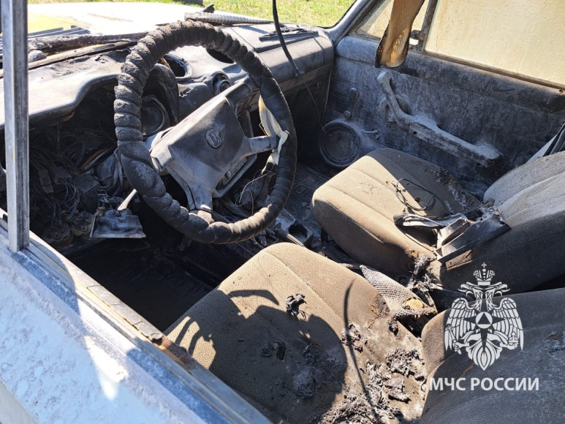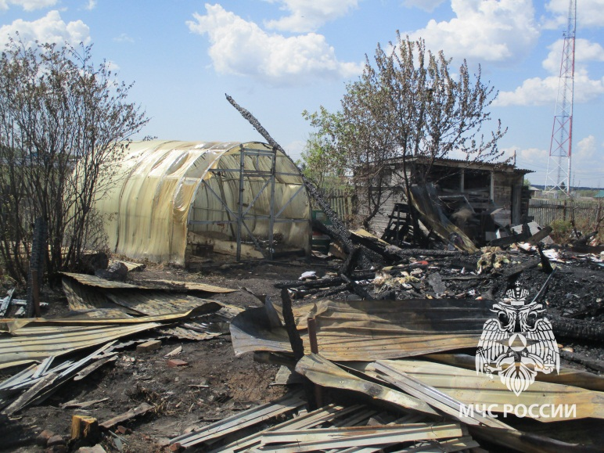

**Информация о техногенных пожарах на территории г. Искитима и Искитимского района Новосибирской области с 05.06.2023г. по 12.06.2023 года.**

|  |  |  |
| --- | --- | --- |
| **Дата** | **Время сообщения** | **Объект, последствия, причина, виновники пожара** |
| 05.06.2023 | 11ч. 37м. | Произошел пожар в гараже по адресу: НСО, Искитимский, д. Евсино. ул. Речная. В результате пожара огнем уничтожен гараж, крыша дома и крыша соседнего сарая. Общая площадь пожара 223 м.кв Предполагаемая причина пожара – неосторожность при проведение шлифовальных работ. |
| 08.06.2023 | 15ч. 55м. | Произошел пожар в частном жилом доме по адресу НСО, г. Искитим, пер. Партизанский. В результате пожара огнем уничтожена кровля и веранда дома. Общая площадь пожара 60 м.кв Предполагаемая причина пожара – неисправность электрооборудования. |
| 09.06.2023 | 01ч. 05м. | Произошел пожар в летней веранде кафе «Солнечный день» по адресу НСО, г. Искитим, ул. Комсомольская. В результате пожара повреждена отделка веранды на площади 6 м.кв. Предполагаемая причина пожара – поджог. |
| 09.06.2023 | 01ч. 25м. | Произошел пожар снаружи магазина «Пинта» по адресу НСО, г. Искитим, ул. Советская. В результате пожара поврежден баннер 12м.кв. Предполагаемая причина пожара – поджог. |
| 10.06.2023 | 15ч. 13м. | Произошел пожар в частном жилом доме по адресу НСО, Искитимский район, с. Быстровка, ул. Трактовая. В результате пожара дом выгорел полностью, уничтожено имущество. Общая площадь пожара 220 м.кв. Предполагаемая причина пожара – неисправность электрооборудования. |
| 12.06.2023 | 00ч. 00м. | Произошел пожар в надворных постройках по адресу НСО, Искитимский район, д. Новососедово, ул. Цветочная. В результате огнем уничтожена баня, сарай, повреждена летняя кухня. Общая площадь пожара 63 м.кв. Причина пожара – устанавливается. |
| 12.06.2023 | 20ч. 27м. | Произошел пожар в производственном здании по адресу НСО, г. Искитим, ул. Центральная. В результате пожара огнем повреждена печь для полимеризации. Общая площадь пожара 30 м.кв. Предполагаемая причина пожара – нарушение технологического процесса. |
| 12.06.2023 | 23ч. 50м. | Произошел пожар в частном жилом доме на трех хозяев по адресу НСО, г. Искитим, ул. Шипуновский квартал. В результате пожара огнем повреждена кровля, уничтожена веранда квартиры №2. Общая площадь пожара 220 м.кв. Мужчина 1971 г.р. получил ожоги пламенем на площади ~ 8%. Предполагаемая причина пожара – поджог. |

**ВНИМАНИЕ!!!**

**Федеральный государственный пожарный надзор информирует!**

|  |  |  |
| --- | --- | --- |
|  |  |  |

Запрещается использовать противопожарные расстояния между зданиями, сооружениями и строениями для складирования материалов, мусора, травы и иных отходов, оборудования и тары, строительства (размещения) зданий и сооружений, в том числе временных, для разведения костров, приготовления пищи с применением открытого огня (мангалов, жаровен и др.) и сжигания отходов и тары.

На землях общего пользования населенных пунктов, а также на территориях частных домовладений, расположенных на территориях населенных пунктов, запрещается разводить костры, использовать открытый огонь для приготовления пищи вне специально отведенных и оборудованных для этого мест, а также сжигать мусор, траву, листву и иные отходы, материалы или изделия, кроме мест и (или) способов, установленных органами местного самоуправления городских и сельских поселений, муниципальных и городских округов, внутригородских районов. (**Использование открытого огня должно осуществляться в специально оборудованных местах при выполнении следующих требований:**

а) место использования открытого огня должно быть выполнено в виде котлована (ямы, рва) не менее чем 0,3 метра глубиной и не более 1 метра в диаметре или площадки с прочно установленной на ней металлической емкостью (например, бочка, бак, мангал) или емкостью, выполненной из иных негорючих материалов, исключающих возможность распространения пламени и выпадения сгораемых материалов за пределы очага горения, объемом не более 1 куб. метра;

б) место использования открытого огня должно располагаться на расстоянии не менее 50 метров от ближайшего объекта (здания, сооружения, постройки, открытого склада, скирды), 100 метров — от хвойного леса или отдельно растущих хвойных деревьев и молодняка и 30 метров — от лиственного леса или отдельно растущих групп лиственных деревьев;

в) территория вокруг места использования открытого огня должна быть очищена в радиусе 10 метров от сухостойных деревьев, сухой травы, валежника, порубочных остатков, других горючих материалов и отделена противопожарной минерализованной полосой шириной не менее 0,4 метра;

г) лицо, использующее открытый огонь, должно быть обеспечено первичными средствами пожаротушения для локализации и ликвидации горения, а также мобильным средством связи для вызова подразделения пожарной охраны.

1. При использовании открытого огня в металлической емкости или емкости, выполненной из иных негорючих материалов, исключающей распространение пламени и выпадение сгораемых материалов за пределы очага горения, **минимально допустимые расстояния, предусмотренные подпунктами «б» и «в» пункта 2 порядка, могут быть уменьшены вдвое.** При этом устройство противопожарной минерализованной полосы не требуется.
2. В целях своевременной локализации процесса горения емкость, предназначенная для сжигания мусора, должна использоваться с металлическим листом, размер которого должен позволять полностью закрыть указанную емкость сверху.
3. При использовании открытого огня и разведении костров**для приготовления пищи в специальных несгораемых емкостях (например, мангалах, жаровнях)** на земельных участках населенных пунктов, а также на садовых земельных участках, относящихся к землям сельскохозяйственного назначения, **противопожарное расстояние от очага горения до зданий, сооружений и иных построек допускается уменьшать до 5 метров, а зону очистки вокруг емкости от горючих материалов — до 2 метров.)**

Правообладатели земельных участков (собственники земельных участков, землепользователи, землевладельцы и арендаторы земельных участков), расположенных в границах населенных пунктов и на территориях общего пользования вне границ населенных пунктов, и правообладатели территорий ведения гражданами садоводства или огородничества для собственных нужд (далее - территории садоводства или огородничества) обязаны производить своевременную уборку мусора, сухой растительности и покос травы.

Границы уборки указанных территорий определяются границами земельного участка на основании кадастрового или межевого плана.

На территориях общего пользования, прилегающих к жилым домам, садовым домам, объектам недвижимого имущества, относящимся к имуществу общего пользования садоводческого или огороднического некоммерческого товарищества, а также в лесах, лесопарковых зонах и на землях сельскохозяйственного назначения запрещается устраивать свалки горючих отходов.

На территориях общего пользования городских и сельских поселений, городских и муниципальных округов, на территориях садоводства или огородничества, в том числе вне границ указанных территорий, в охранных зонах линий электропередачи, электрических станций и подстанций, а также в лесах, лесопарковых зонах и на землях сельскохозяйственного назначения запрещается устраивать свалки отходов.

**Соблюдайте правила противопожарного режима в РФ, берегите свою жизнь!**

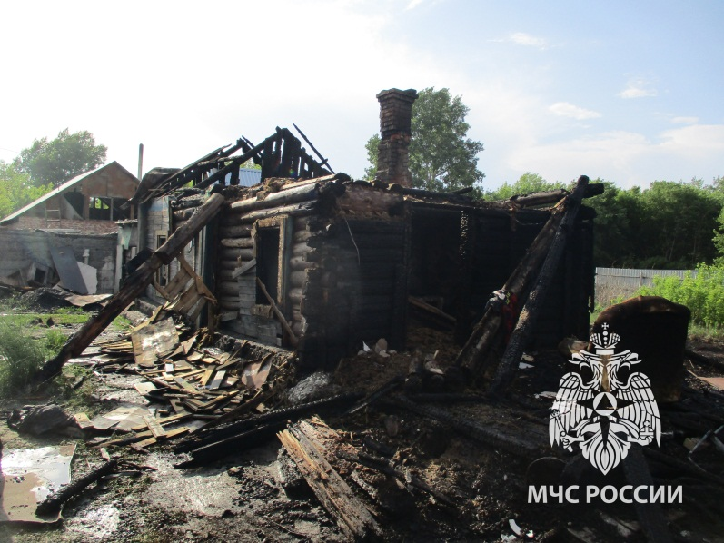 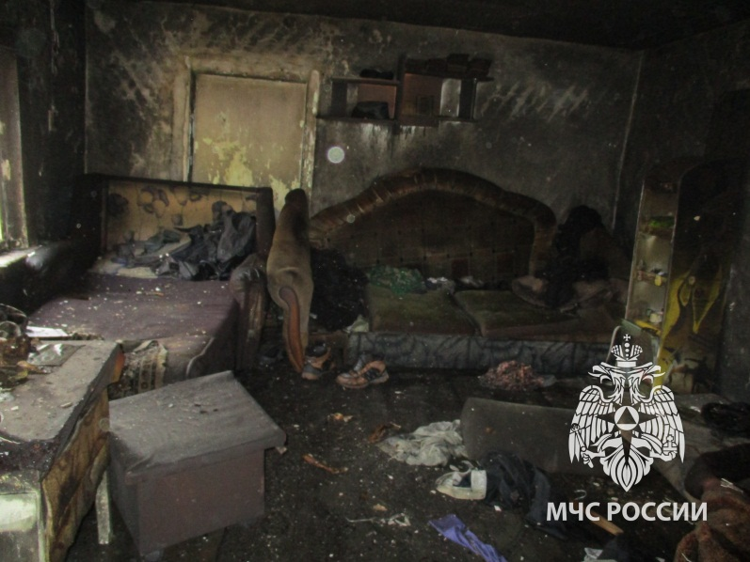 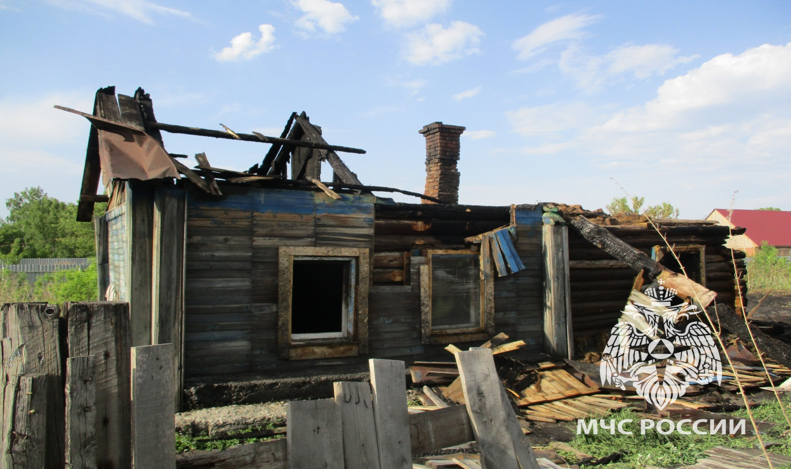

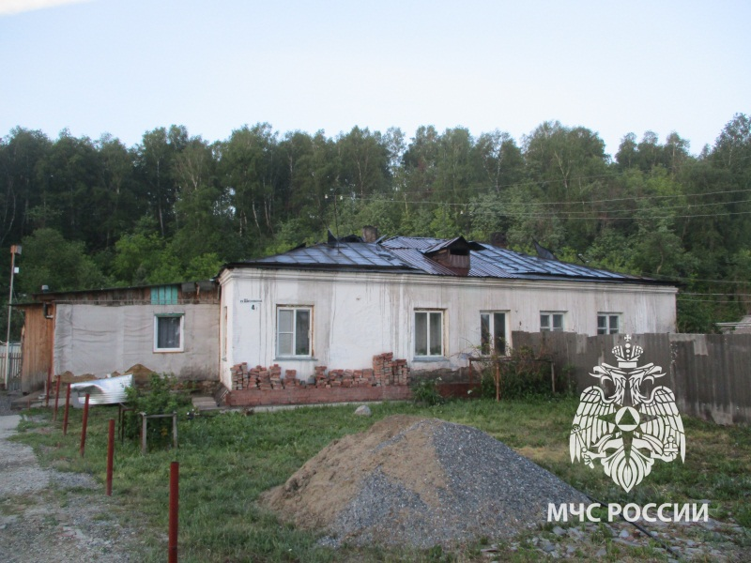 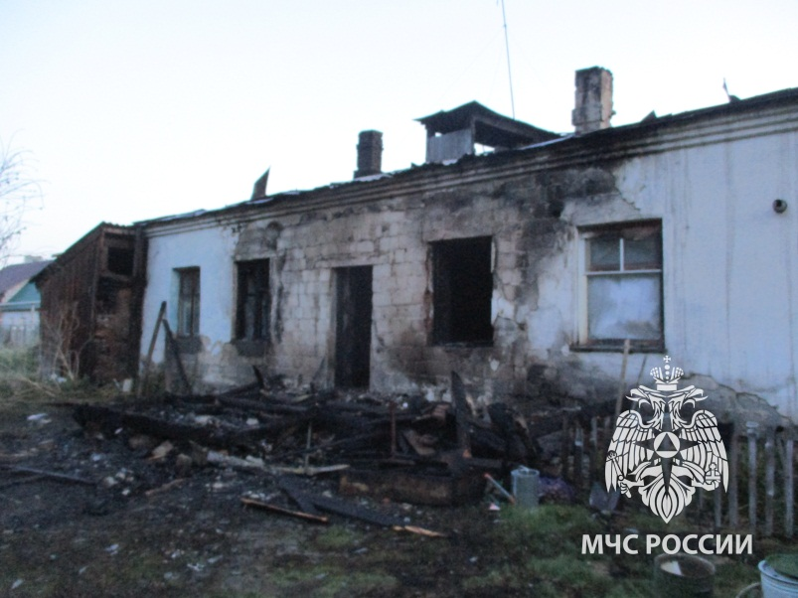

ИНФОРМИРУЕТ:

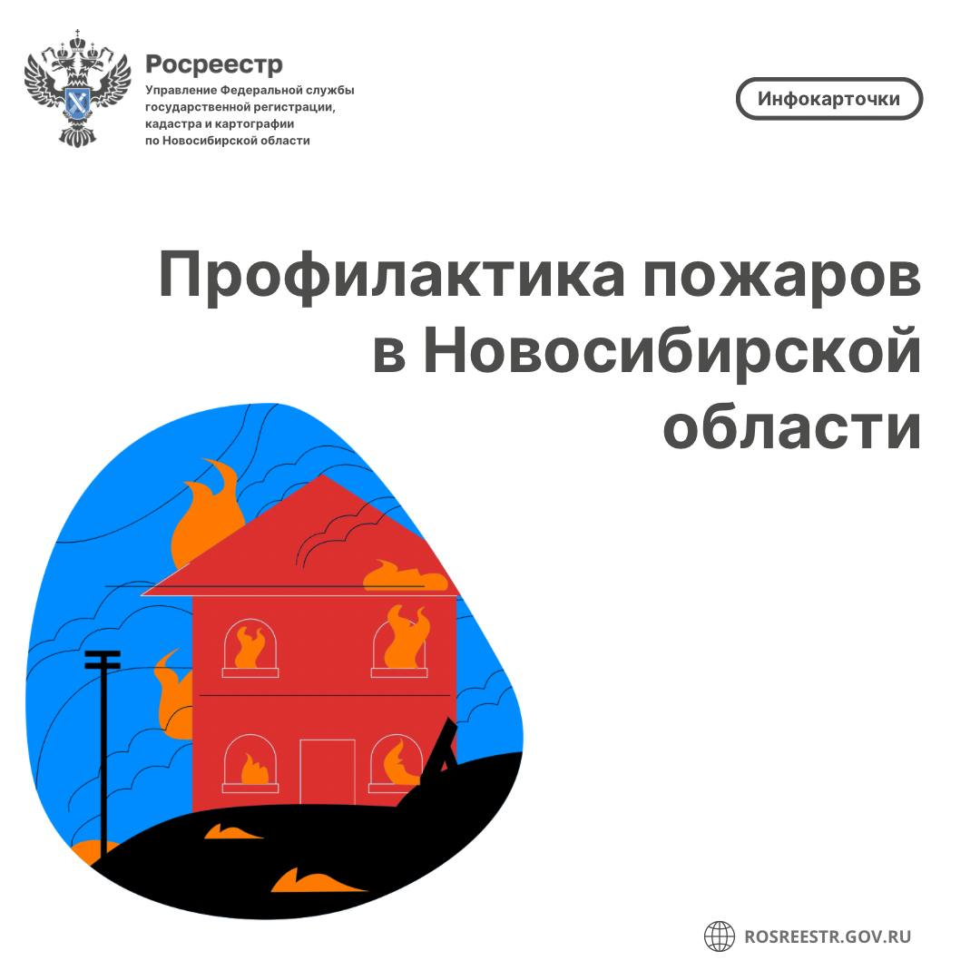

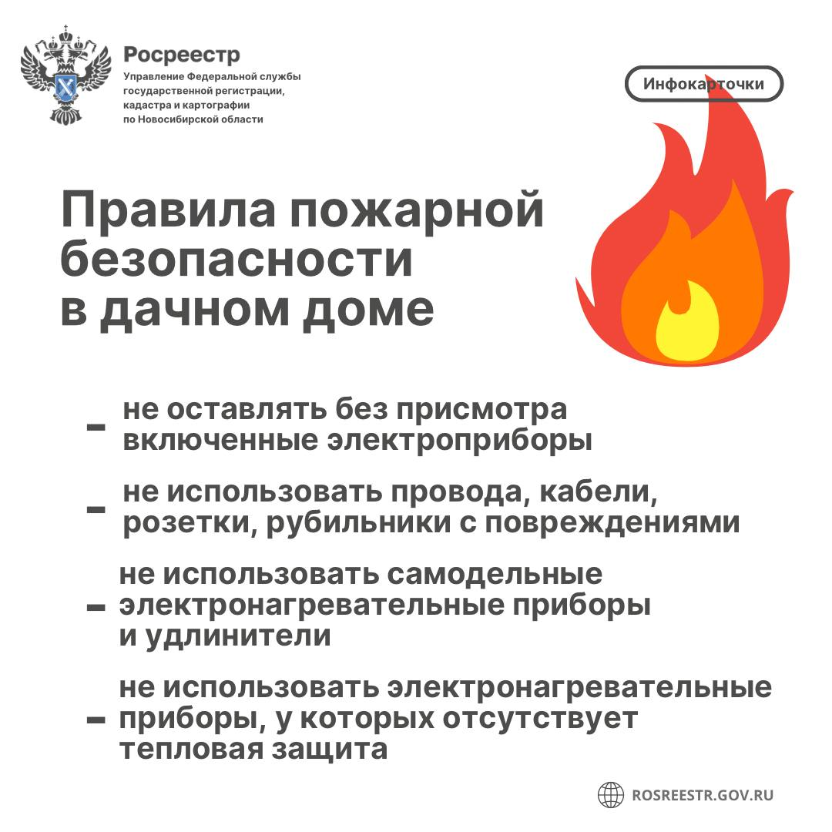

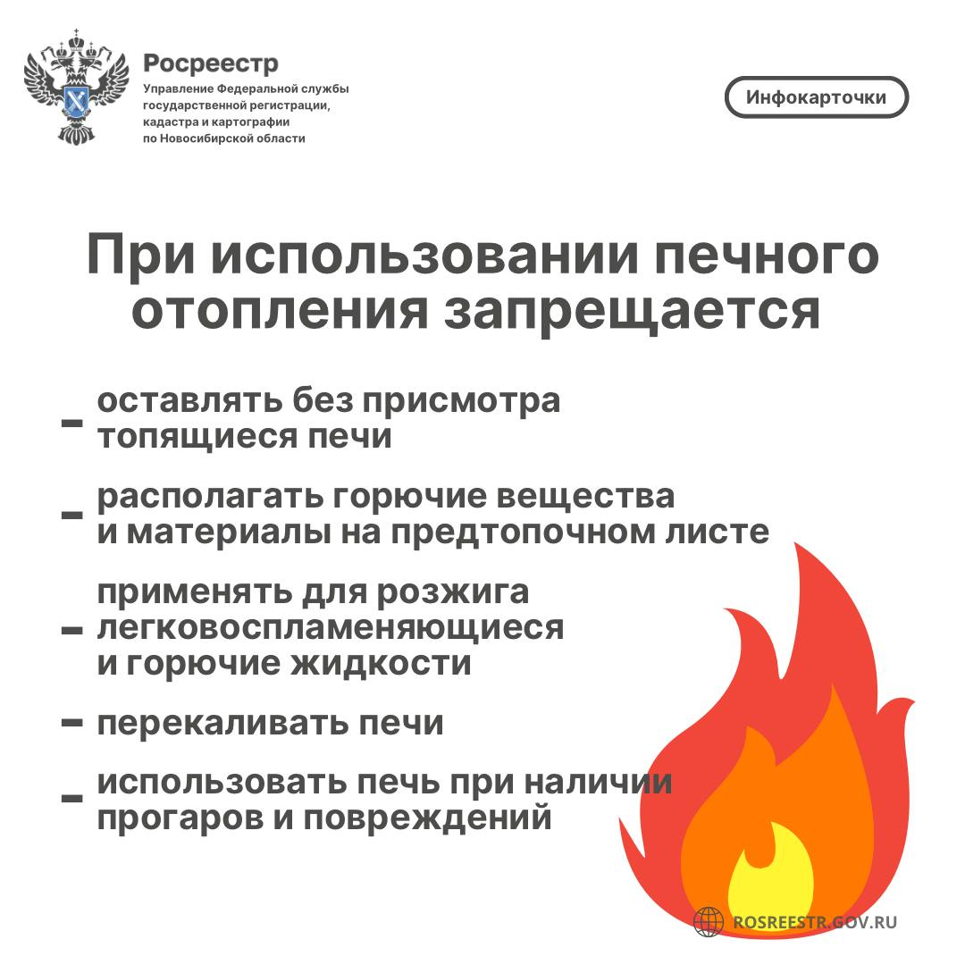

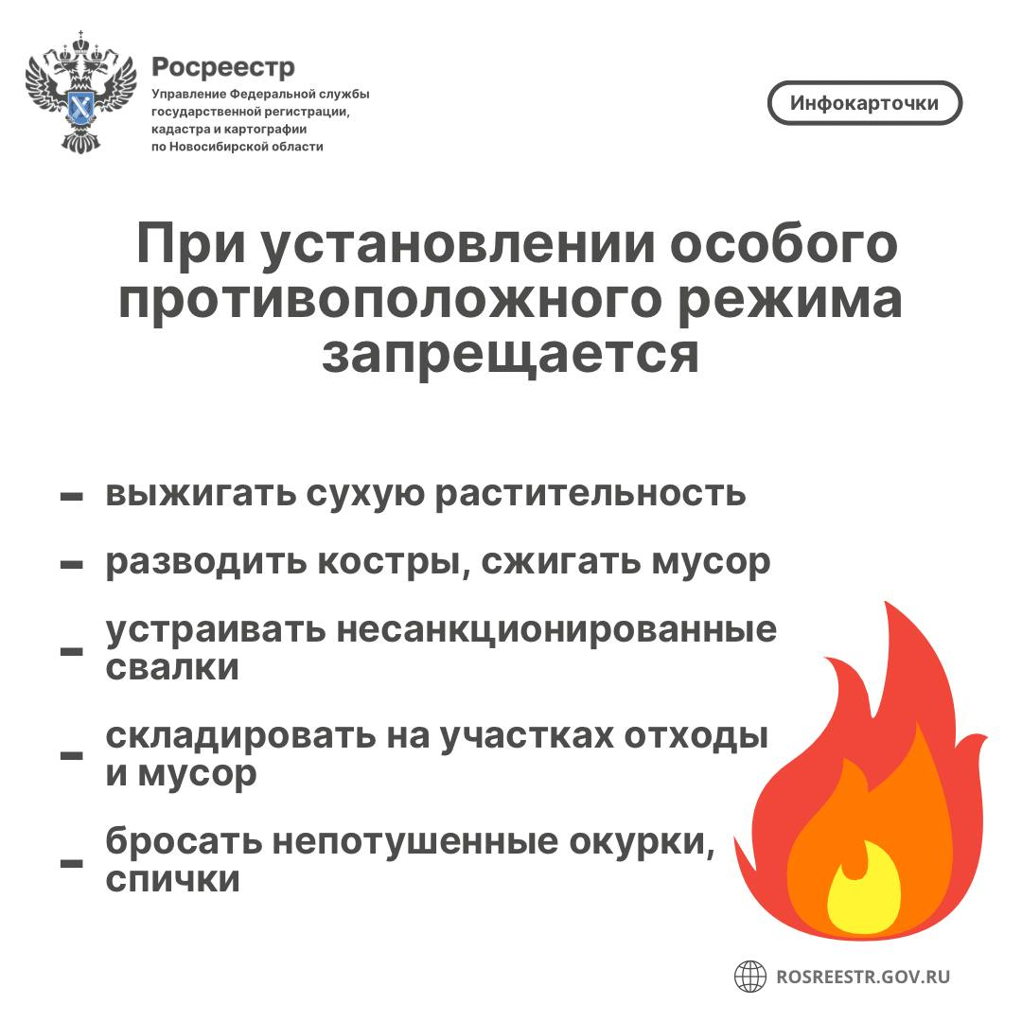

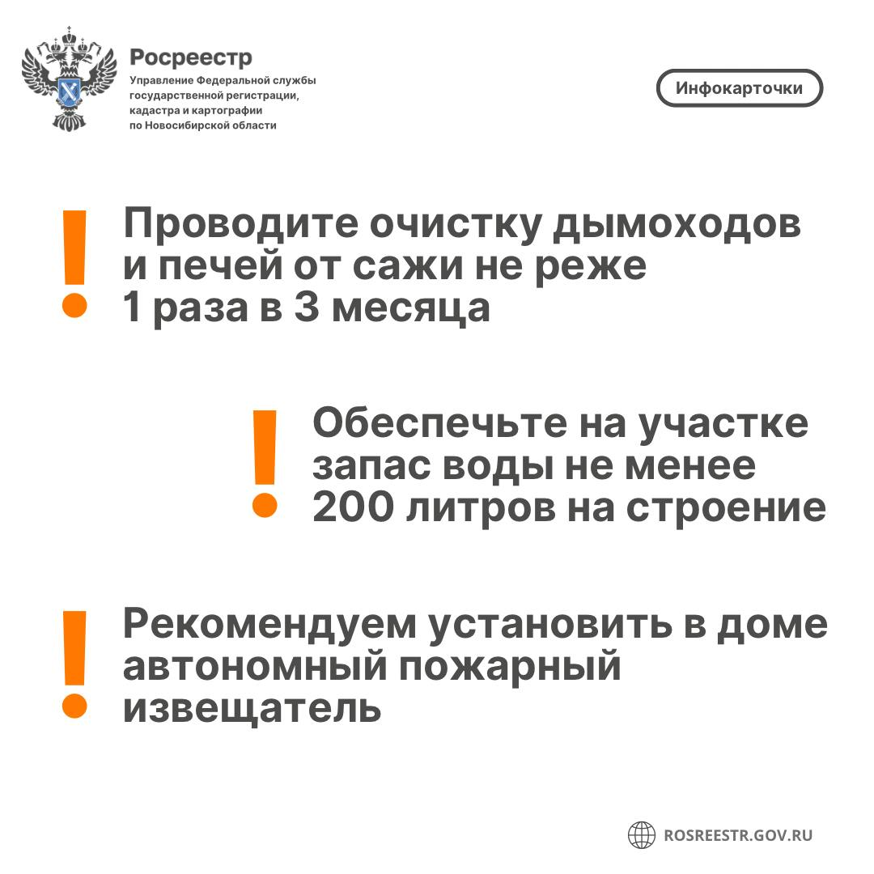









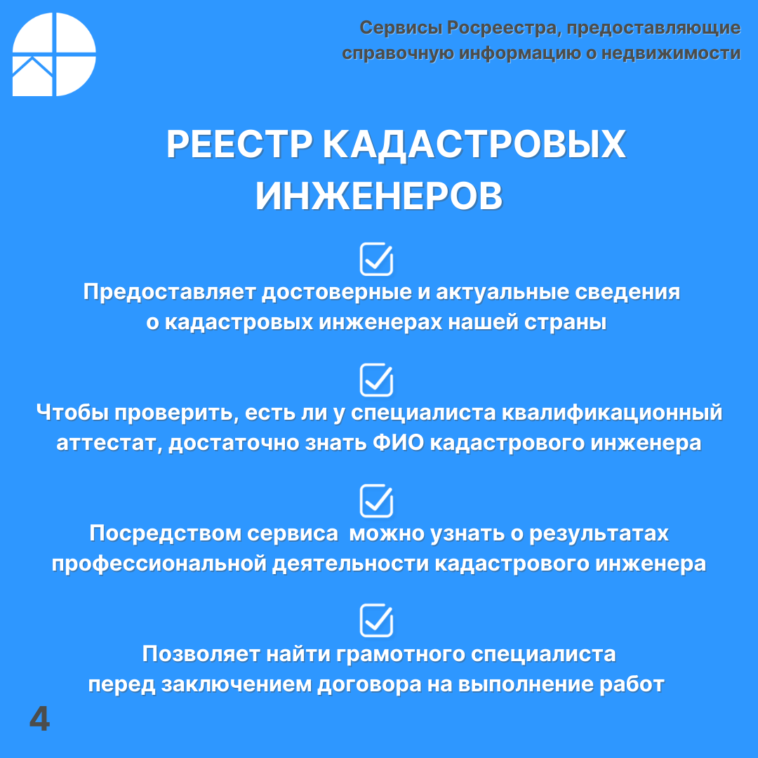



|  |  |  |
| --- | --- | --- |
| ***Улыбинский вестник***  [**https://admulybino.nso.ru**](https://admulybino.nso.ru) | **E-mai:** [**adm_ulib@ngs.ru**](mailto:adm_ulib@ngs.ru)  **Тел. (838343) 57142**  **Учредитель: Администрация Улыбинского сельсовета , НСО, Искитимский район, с.Улыбино, ул.Первомайская, 55** | **Отпечатано в администрации Улыбинского сельсовета: 633248, Новосибирская область, Искитимский район, с.Улыбино, ул.Первомайская, 55**  **Тираж 100 экземпляров.**  **Распространяется бесплатно** |